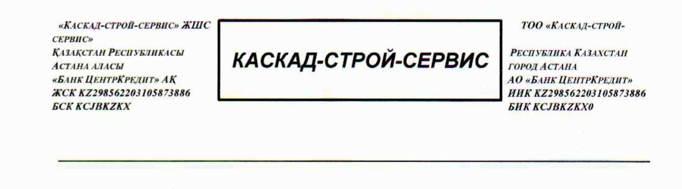

Справка по «Проекту нормативов допустимых сбросов»

В связи с отсутствием сброса сточных вод при эксплуатации месторождения Даулеталы «Проект нормативов допустимых сбросов» для месторождения Даулеталы не разработан.

